2018年“外研社杯”全国英语演讲、写作、阅读大赛
内蒙古师范大学初赛通知

- 参赛资格：我校在校本、专科学生和研究生。 35岁以下，中国国籍。曾获得往届“外研社杯”全国英语演讲、写作、阅读大赛出国及港澳交流奖项的选手不包括在内。

- 报名方式：
1.微信扫码报名。

演讲
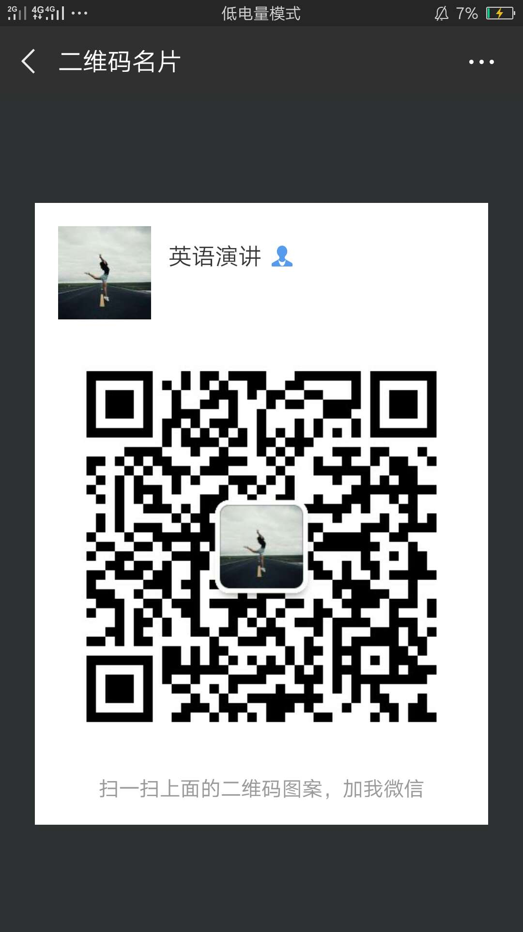
阅读
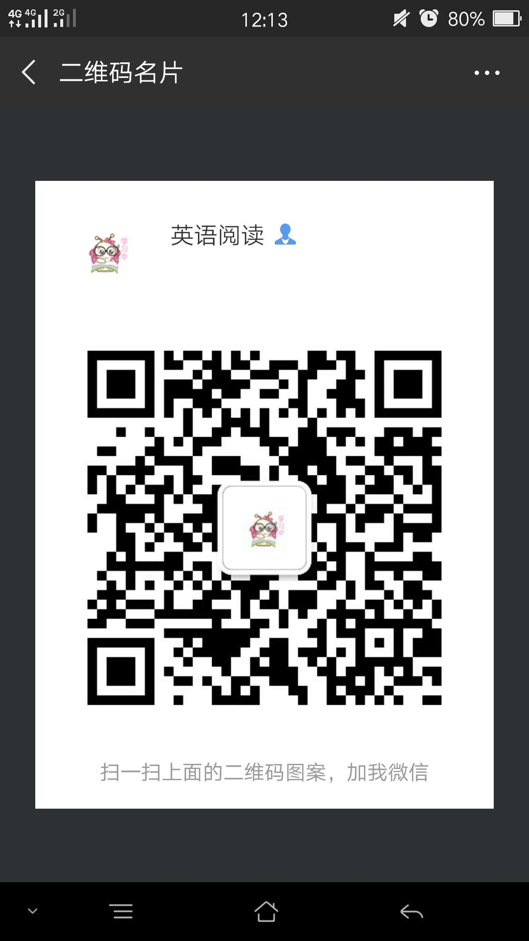
写作
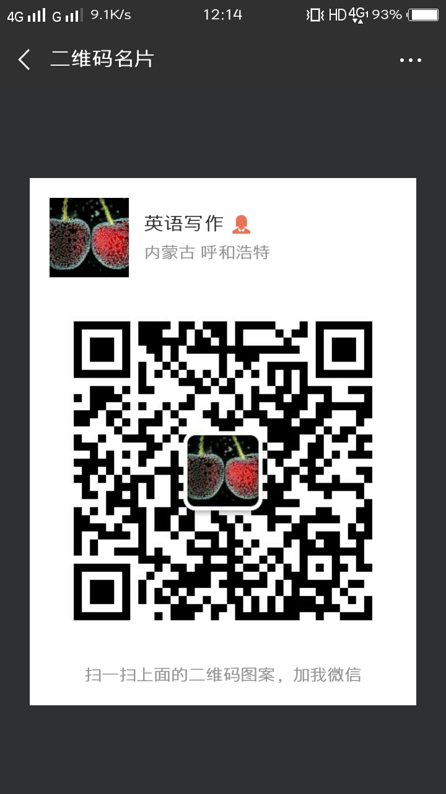

- 短信报名：
演讲 乔佳楠 15848141887
写作 赵小红 15848141912
阅读 邢灵美 15848141918

注意：报名时请注明姓名、学号、院系、比赛名称和校区。每位选手只能报名一项比赛。报名截止日期，2018年10月7日。

三、比赛时间：2018年10月9日（两校区同时举办），具体比赛时间及地点另行通知。

四、比赛内容和方式：
演讲：初赛：以大赛组委会公布的定题演讲题目视频为依据，自定标题进行3分钟英语演讲。（该视频详见大赛官网http://uchallenge.unipus.cn/）；演讲后有评委提问，回答时间一分钟。复赛：2分钟即兴演讲，1分钟回答问题。
写作：比赛时间1.5小时。形式：从三种写作类型（议论文，记叙文，说明文）中选择两种。字数600-800字。写作题目比赛现场公布。
阅读：比赛时间为1.5小时。比赛形式为常规阅读理解题。
更多内容，可登陆大赛官网http://uchallenge.unipus.cn/了解。

五、奖项设置：
每项赛事各设：
一等奖（2名）：获得一等奖证书及奖品并代表我校参加自治区复赛。
二等奖（3名）：获得二等奖证书及奖品。
三等奖（5名）：获得三等奖证书

内蒙古师范大学外国语学院
2018年9月26日

